**HỌC VIỆN CÔNG NGHỆ BƯU CHÍNH VIỄN THÔNG**

**KHOA CÔNG NGHỆ THÔNG TIN**

**🙚🞻🙘**



**BÁO CÁO**

**ĐỀ TÀI MÔN NHẬP MÔN CÔNG NGHỆ PHẦN MỀM**

**TÌM HIỂU VỀ GOOGLE CHROME EXTENSIONS**

**Môn học: Nhập môn công nghệ phần mềm**

**Giảng viên hướng dẫn: Võ Xuân Thể**

**Lớp: D17CQCNO3 – N**

**Mã số sinh viên: N17DCCN191**

**Số thứ tự môn học: 62**

**Nhập môn Công Nghệ Phần Mềm**

**(Introduction to Software Technology)**

**0000000^^0000000**

**D17CQCN03-N.62.Diếp Khánh Vương**

**Họ tên: Diếp Khánh Vương Ký tên: Vương**

**HỌC VIỆN CÔNG NGHỆ BƯU CHÍNH VIỄN THÔNG**

**MÔN : NHẬP MÔN CÔNG NGHỆ PHẦN MỀM**

**NGÀY : 25/05/2020**

**BÀI THU HOẠCH BÁO CÁO ĐỀ TÀI**

**Diếp Khánh Vương : Tìm hiểu về Google Chrome Extensions**

* Nội dung chính: Nắm vững và hiểu biết rõ về Google Chrome Extensions (phần tiện ích mở rộng của Chrome)

+ Hiểu rõ cách thức hoạt động và cách sử dụng của nó.

+ Nhận thức rõ định nghĩa về Chrome Extensions

+ Nguồn gốc hình thành và lịch sử ra đời của Google Chrome Extensions

+ Lý do để sử dụng phần mềm mở rộng Google Chrome Extensions

+ Ứng dụng của Google Chrome Extensions ảnh hưởng đến sự phát triển đến các nền tảng công nghệ ngày nay

+ Các đặc điểm nổi bật nhất của Google Chrome Extensions.

+ Lợi ích và tác hại của việc sử dụng Google Chrome Extensions trong phát triển công nghệ 4.0 hiện nay

* **Ý nghĩa của việc sử dụng Google Chrome Extensions:**
* Giúp các chương trình được cài đặt vào Chrome để thay đổi chức năng của trình duyệt.
* Các tính năng mới vào Chrome hoặc sửa đổi hành vi hiện tại của chương trình để làm cho nó thuận tiện hơn cho người dùng.
* Các phần mềm mở rộng Google Chrome Extensions giúp việc truy cập trên các trang trình duyệt Web của người dùng nhanh hơn, tiện lợi hơn.
* Giúp cải thiện nhanh tốc độ xử lý trong các thao tác duyệt Web và tiêu tốn ít bộ nhớ Ram khi không mở nhiều tab mới.
* **Ứng dụng thực tế:** Có rất nhiều công dụng hữu ích cho người dùng khi họ sử dụng Google Chrome Extensions trên trình duyệt thuộc nguồn mở của trình duyệt Chrome. Sau đây là một số ví dụ ứng dụng thực tế của Google Chrome Extensions hiện nay:

+ Phần mở rộng chặn quảng cáo Adblock chp phép chặn tất từ các trang không rõ nguồn gốc khi cố gắng đưa người dùng mở một trang tab mới.

+ Phần mở rộng IDM Intergration Module trên Chrome dùng để kết nối với ứng dụng IDM trên máy tính để tải tập tin dữ liệu từ trang Web về thiết bị.

+ Sử dụng tiện ích mở rộng Google Tranlate trên trình duyệt Chrome được tải về giúp cho việc dịch thuật, chuyển đổi các ngôn ngữ trở nên nhánh chóng và tiện lợi hơn.

* **Nhận xét và đánh giá:** Google Extensions cùa Google Chrome là phần mở rộng có thể gọi là tốt nhất trong tất cả các phần mở rộng của những trình duyệt trên toàn cầu, vì thế nó góp phần tạo tiền đề quan trọng của trình duyệt Chrome đối với sự phát triển ngày càng mạnh mẽ và phổ biến rộng rãi trên thế giới, giúp Chrome trở nên đứng đầu trong các trình duyệt tốt nhất hiện nay. Nhìn chung, theo cảm nghĩ cá nhân thì các chức năng của Extensions đã tốt và toàn diện. Thang điểm có thể cho Google Chrome Extensions là 9 điểm.

Ví dụ: Hình ảnh dưới đây là bảng thống kê các trình duyệt tốt nhất hiện nay. Trong đó Google Chrome là trình duyệt đứng đầu toàn cầu.

* 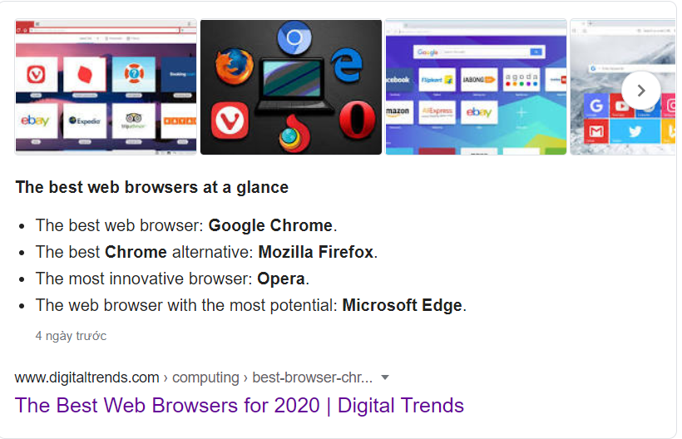
* **Ghi chú: BÀI BÁO CÁO NÀY CỦA EM**

1. **Giới thiệu:**
2. **Định nghĩa** **về Chrome Extensions:**

* Phần mở rộng của Chrome (Chrome Extensions) là các chương trình phần mềm nhỏ tùy chỉnh trải nghiệm duyệt web. Họ cho phép người dùng điều chỉnh chức năng và hành vi của Chrome theo nhu cầu cá nhân hoặc tùy chọn. Chúng được xây dựng trên các công nghệ web như HTML, JavaScript và CSS.
* Tiện ích mở rộng của Google Chrome giúp các chương trình có thể được cài đặt vào Chrome để thay đổi chức năng của trình duyệt. Điều này bao gồm việc thêm các tính năng mới vào Chrome hoặc sửa đổi hành vi hiện tại của chương trình để làm cho nó thuận tiện hơn cho người dùng.
* Một phần mở rộng phải hoàn thành một [mục đích duy nhất](https://developer.chrome.com/single_purpose) được xác định hẹp và dễ hiểu. Một phần mở rộng duy nhất có thể bao gồm nhiều thành phần và một loạt các chức năng, miễn là tất cả mọi thứ đóng góp hướng tới một mục đích chung.
* Giao diện người dùng nên được tối thiểu và có mục đích. Chúng có thể từ một biểu tượng đơn giản, chẳng hạn như [phần mở rộng trình kiểm tra thư của Google](https://developer.chrome.com/samples#google-mail-checker) được hiển thị bên phải, để [ghi đè](https://developer.chrome.com/override) toàn bộ trang.
* Các tệp mở rộng được nén thành một gói duy nhất mà người dùng tải xuống và cài đặt. Điều này có nghĩa là phần mở rộng không phụ thuộc vào nội dung từ web, không giống như các ứng dụng web thông thường. .crx
* Phần mở rộng được phân phối thông qua bảng điều khiển dành cho [nhà phát triển Chrome](https://chrome.google.com/webstore/developer/dashboard) và xuất bản lên [cửa hàng Chrome trực tuyến](http://chrome.google.com/webstore).

*Ví dụ về loại chức năng mà tiện ích Google Chrome Extensions có thể thêm vào Chrome bao gồm:

* Chặn quảng cáo được hiển thị
* Tối ưu hóa việc sử dụng bộ nhớ để Chrome chạy hiệu quả hơn
* Thêm danh sách hoặc ghi chú vào Chrome
* Quản lý mật khẩu
* Làm cho nó dễ dàng hơn để sao chép văn bản từ một trang web
* Bảo vệ sự riêng tư của bạn và làm cho duyệt web an toàn hơn.

1. **Nguồn gốc hình thành và lịch sử ra đời của** **Google Chrome Extensions:**

* Sự hình thành của Google Chrome Extensions bắt nguồn từ sự ra đời của Chrome Web Store. Chrome Web Store là một cửa hàng trực tuyến từ Google để đáp ứng cho việc phát triển và ứng dụng các phần mềm tiện ích mở rộng lên kho ứng dụng Web Store. Nó đã được công bố tại hội nghị Google I/O ngày 19 tháng 5, 2010 bởi Vic Gundotra và phát hành vào ngày 6 tháng 12 năm 2010. Phần mềm này cho phép người dùng cài đặt và chạy các ứng dụng web duy nhất cho Google Chrome.
* Các ứng dụng, được viết bằng ngôn ngữ đánh dấu sử dụng cho World Wide Web, HTML, cũng sẽ có thể sử dụng mã nguồn gốc của trình duyệt web Chrome. Cửa hàng lưu trữ các ứng dụng miễn phí và trả tiền,...

Ví dụ: về các ứng dụng có sẵn trong cửa hàng bao gồm các trò chơi Plants vs. Zombies và Angry Birds. Cửa hàng đã được so sánh với Apple Inc của App Store và Google Android Market.

1. **Lý do để sử dụng phần mềm mở rộng Google Chrome Extensions:**

* Các phần mềm mở rộng Google Chrome Extensions giúp việc truy cập trên các trang trình duyệt Web của người dùng nhanh hơn, tiện lợi hơn, không quá mất nhiều thời gian cho việc tìm kiếm hay mở rộng thêm tab mới để sử dụng. Phần mềm tiện ích mở rộng rất cần thiết cho việc sử dụng thường xuyên hay nhiều lần truy cập một trang Web nào đó mà ta có thay thế bằng việc tích hợp sẵn ứng dụng mở rộng của trang Web đó trên Web Store. Giúp cải thiện nhanh tốc độ xử lý trong các thao tác duyệt Web và tiêu tốn ít bộ nhớ Ram khi không mở nhiều tab mới.

Ví dụ: Sử dụng tiện ích mở rộng Google Tranlate trên trình duyệt Chrome được tải về và cài đặt trong Chrome Web Store giúp cho việc dịch thuật, chuyển đổi các ngôn ngữ trở nên nhánh chóng và tiện lợi hơn khi không cần phải mở một trang mới để tìm kiếm trang web Google dịch ở bên ngoài.

* Một phần mở rộng có thể có một mục đích duy nhất giới hạn ở một khu vực tập trung hẹp hoặc chủ đề. Nếu phần mở rộng có một khu vực tập trung hẹp hoặc chủ đề, sau đó nó có thể cung cấp các chức năng khác nhau liên quan đến khu vực tập trung hoặc vấn đề.

Ví dụ: phần mở rộng dòng tiêu đề tin tức có thể có một nút hành động của trình duyệt cho phép người dùng xem các tin tức và thay thế trang tab mới bằng nội dung chỉ có tin tức, miễn là tất cả các chức năng đó đều tập trung vào khu vực tiêu đề tin tức.

* Hoặc, một phần mở rộng có thể có một mục đích duy nhất giới hạn ở một chức năng trình duyệt hẹp.

Ví dụ: Tiện ích mở rộng IDM Integration Module trên trình duyệt Chrome chỉ hỗ trợ cho tính năng duy nhất là việc tải về trực tiếp từ các trang Website, còn trên ứng dụng đầy đủ của IDM thì có nhiều chức năng khác như nhập trang web gián tiếp tải về các tập tin bất kì của trang Web đó, không giới hạn như phần mềm mở rộng của IDM trên Chrome.

* Nếu tiện ích mở rộng được thực hiện trong một chức năng duy nhất, sau đó nó có thể cung cấp nội dung hoặc các tính năng liên quan đến các khu vực hoặc đối tượng khác nhau.

Ví dụ: một tiện ích mở rộng thay thế trang tab mới có thể cung cấp nhiều tính năng không liên quan trên trang tab mới (ví dụ: dự báo thời tiết, dòng tiêu đề tin tức, công cụ tìm kiếm và hơn thế nữa), nhưng nó cũng không thể cung cấp nút hành động trình duyệt, thay đổi trang chủ của trình duyệt hoặc thực hiện bất kỳ thay đổi nào khác.

1. **Ứng dụng của Google Chrome Extensions ảnh hưởng đến sự phát triển đến các nền tảng công nghệ ngày nay:**

* Thành viên của Google cho biết rằng đến nay người dùng đã cài đặt 750.000.000 ứng dụng phần mềm mở rộng từ cửa hàng Chrome trực tuyến đến bây giờ. Từ đây cho thấy việc phát triển ứng dụng phần mềm mở rộng lên kho ứng dụng Chrome Web Store là một phần rất quan trọng và không thể thiếu trong việc phát triển cho trình duyệt Chrome. Với mã nguồn mở của các phần mềm tiện ích mở rộng của trình duyệt Google Chrome giúp cho các lập trình viên có thể phát triển ứng dụng dễ dàng, các ứng dụng trình duyệt khác dễ dàng tiếp cận, học hỏi và tích hợp để sử dụng và một ngày cải tiến và nâng cao hơn. Vì thế nên trình duyệt Chrome đã dần thay thế và trở thành một trình duyệt tốt nhất mà người dùng lựa chọn để sử dụng.

Ví dụ: Trình duyệt mới nhất được ứng dụng và phát triển của Microsoft với tên gọi là Microsoft Egde Dev (Egde Chromium) được tích hợp và xây dựng trên toàn bộ các phần mềm mở rộng của Chrome và thêm vào đó là sự kết hợp của phần mềm mở rộng của Microsoft Edge giúp làm đa dạng và phong phú cho nguồn tài nguyên kho ứng dụng Web trên trình duyệt. Vì thế, nên trình duyệt được nhiều người dùng ựa chuộng và phổ biến sử dụng rộng rãi trong các chương trình duyệt Web của mình,…

1. **Các đặc điểm nổi bật nhất của** **Google Chrome Extensions:**

* Điểm mấu chốt mà Google Chrome Web Store đang cố gắng thể hiện sự khác biệt giữa Chrome và tất cả các trình duyệt khác. Tất cả những ứng dụng web có tại Google Chrome Web Store đều tương thích và hoạt động tốt với Google Chrome, phần lớn đã được tối ưu hóa đặc biệt và một số chỉ có thể sử dụng qua trình duyệt đó mà thôi.
* Phần mở rộng được nén bó của HTML, CSS, JavaScript, hình ảnh, và các tập tin được sử dụng trong nền tảng web, mà tùy chỉnh kinh nghiệm duyệt Google Chrome. Phần mở rộng được xây dựng bằng cách sử dụng công nghệ web và có thể sử dụng cùng một API trình duyệt cung cấp cho các trang web mở.
* Tiện ích mở rộng có một loạt các khả năng chức năng. Họ có thể sửa đổi người dùng nội dung web xem và tương tác với hoặc mở rộng và thay đổi hành vi của chính trình duyệt.
* Tiện ích mở rộng (Google Chrome Extensions) là cửa ngõ để làm cho trình duyệt Chrome trở thành trình duyệt được cá nhân hóa nhất, giúp nó trở thành một trình duyệt Web tốt nhất và cạnh tranh so với các phần mềm trình duyệt hiện đại khác.

Ví dụ: Nhờ tối ưu hóa tốt, kĩ thuật công nghệ lập trình hiện đại của các phần mềm tiện ích mở rộng giúp đa dạng hóa và phong phú nên trình duyệt Chrome được sử dụng phổ biến và rộng rãi cao hơn lượng người dùng của các trình duyệt khác như: Microsoft Egde, Internet Explorer, Opera, Brave,…

1. **Lợi ích và tác hại của việc sử dụng Google Chrome Extensions trong phát triển công nghệ 4.0 hiện nay:**

**+Lợi ích:**

* Như bạn có thể thấy, các tiện ích mở rộng cung cấp một loạt các chức năng bổ sung để bạn có thể thực hiện các nhiệm vụ dễ dàng hơn hoặc nhận được nhiều hơn từ các trang web bạn truy cập.
* Nhờ khả năng hỗ trợ các tiện ích mở rộng của Chrome Extensions đi kèm vô cùng hữu ích bên cạnh hiệu năng vượt trội và tốc độ nhanh, Google Chrome trở thành trình duyệt yêu thích hàng đầu của người dùng công nghệ.
* Kho tiện ích cài đặt mở rộng của Chrome rất phong phú và đa dạng. Bản thân Chrome đã rất tuyệt vời, nhưng nếu cài đặt thêm các extensions hay, cuộc sống và công việc của bạn sẽ trở nên dễ dàng hơn rất nhiều.
* Chrome Extensions đã là một công cụ rất tuyệt vời nhưng nó sẽ còn tuyệt vời hơn nữa khi bạn tận dụng được hết những công cụ mở rộng (Extensions) và nó sẽ giúp cho việc phát triển và design trở nên của bạn dễ dàng hơn bao giờ hết.
* Bên cạnh đó, những tiện ích phong phú cài đặt trên trình duyệt cũng khiến Google Chrome "được lòng" của người dùng hơn cả. Những tiện ích đó sử dụng hoàn toàn miễn phí, quá trình cài đặt nhanh chóng, hỗ trợ người dùng những tác vụ khác nhau hay những tính năng hấp dẫn khác.
* Phần mềm mở rộng Chrome mà bạn cài đặt trên máy tính của mình thực sự được tạo từ một tệp zip đặc biệt có chứa các tệp và thư mục mã Javascript và các tài nguyên khác. Điều tuyệt vời là bạn thực sự có thể nhìn vào mã nguồn của một tiện ích mở rộng và xem nó thực sự đang làm gì.

Ví dụ: Trình duyệt Google Chrome tạo ra các tiện ích mở rộng là một loạt Plugins/Extensions: là các add-on nhỏ gọn, trọng lượng nhẹ giúp bổ sung tính năng hoặc hành động để giúp trình duyệt trở nên hữu dụng hơn góp phần lớn làm cho Google Chrome là một trình duyệt mạnh mẽ, giao diện đơn giản, dễ dàng sử dụng đối với mọi lứa tuổi người dùng,…

**+Tác hại:**

* Để làm cho vấn đề tồi tệ hơn, quyền sở hữu của một tiện ích Chrome có thể được chuyển đến một bên khác và người dùng không bao giờ được thông báo khi thay đổi quyền sở hữu xảy ra. Phần mềm độc hại và các nhà cung cấp phần mềm quảng cáo đã bắt gió này và đã bắt đầu hiển thị tại các cửa của tác giả mở rộng, tìm mua phần mở rộng của họ. Sau khi thỏa thuận được thực hiện và quyền sở hữu của phần mở rộng được chuyển giao, chủ sở hữu mới có thể phát hành bản cập nhật đầy đủ quảng cáo qua dịch vụ Cập Nhật của Chrome, điều này sẽ gửi phần mềm quảng cáo cho mọi người dùng của phần mở rộng đó.
* Khi các ứng dụng độc hại không tuân thủ chính sách tiết lộ của Google, hãy chẩn đoán một cái gì đó như thế này là vô cùng khó khăn. Khi tweet Trang này bắt đầu phun quảng cáo và phần mềm độc hại vào trình duyệt của tôi, các dấu hiệu ban đầu chỉ là quảng cáo trên Internet đã đột ngột trở nên xâm nhập nhiều hơn nữa, và nhiều tự động chơi âm thanh. Phần mở rộng chỉ bắt đầu tiêm quảng cáo một vài ngày sau khi nó đã được cài đặt trong một nỗ lực để làm cho nó khó khăn hơn để phát hiện. Sau một thời, tìm kiếm của Google đã trở thành vô ích, bởi vì mỗi liên kết chuyển hướng đến một số trang web khác. Suy nghĩ ban đầu của tôi là để có một hàng tồn kho của tất cả các chương trình tôi đã cài đặt gần đây-tôi không bao giờ nghi ngờ một bản Cập Nhật sẽ mang lại phần mềm độc hại. Tôi chạy một tấn máy quét phần mềm độc hại/virus, và tất cả họ thấy không có gì. Tôi đã chỉ clued vào thực tế là Chrome là thủ phạm bởi vì cùng một điều bắt đầu xảy ra trên Chromebook của tôi-nếu tôi không nhận thấy rằng, bước tiếp theo sẽ có thể là một lau đầy đủ của máy tính của tôi.
* Thật không may, trong khi hầu hết các tiện ích mở rộng của Chrome đều mang lại lợi ích, có một số nhà phát triển tạo ra các tiện ích sửa đổi hành vi của Chrome theo cách tiêu cực.
* Ví dụ: các nhà phát triển phần mềm quảng cáo có thể cài đặt tiện ích mở rộng của Chrome mà không có sự cho phép của bạn để tiêm quảng cáo vào các trang web mà bạn đang xem, thay đổi nhà cung cấp dịch vụ tìm kiếm của bạn đến một trang web dưới sự kiểm soát của họ, thay đổi trang tab mới hoặc cướp Trang chủ của bạn.
* Vấn đề với các tiện ích mở rộng trình duyệt là rất nhiều trong số chúng đang theo dõi bạn, chèn quảng cáo vào trình duyệt của bạn hoặc thực hiện tất cả các loại điều bất chính khác. Vì vậy, bạn phải tự kiểm tra mã nguồn để có thể lựa chọn việc sử dụng hay xóa bỏ chúng để đảm bảo việc sử dụng trình duyệt Web an toàn cho thiết bị máy tính của mình, đây là hai cách dễ dàng để làm điều đó:
* Tìm mã nguồn mở rộng Chrome trên ổ cứng của bạn
* Sử dụng Trình xem mã nguồn mở rộng của Chrome

Ví dụ: Phần mềm mở rộng độc hại được gọi là Tìm kiếm - Newtab mà tiêm quảng cáo. Không cần phải nói rằng bạn nên luôn loại bỏ các phần mở rộng độc hại của Google Chrome khi bạn gặp nó.

**II. Hướng dẫn cài đặt**

1. Cài đặt chung:

Bước 1: Mở trình duyệt Google Chrome và sau đó Click vào link để mở Chrome web store/Cửa hàng Chrome trực tuyến <https://chrome.google.com/webstore>

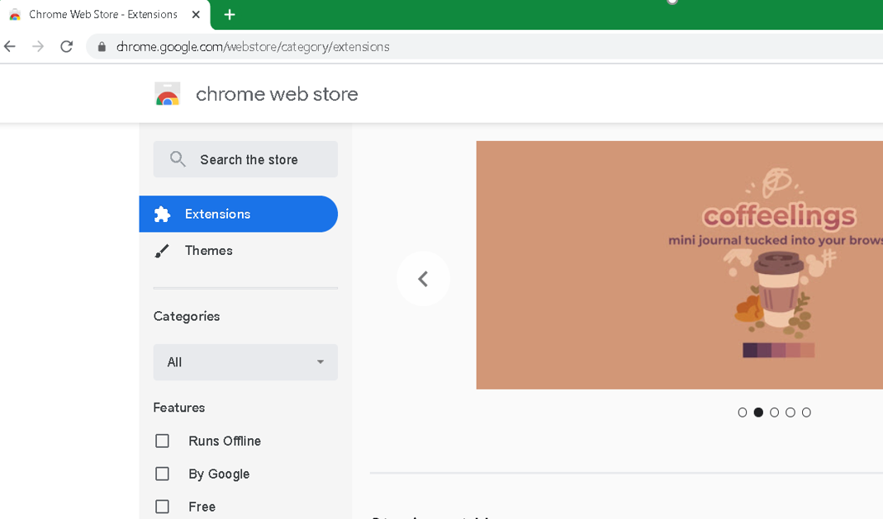

Bước 2: Tìm và chọn tiện ích mà bạn muốn cài đặt (Ví dụ như ở đây ta muốn tải phần mềm chặn quảng cáo Adblock)

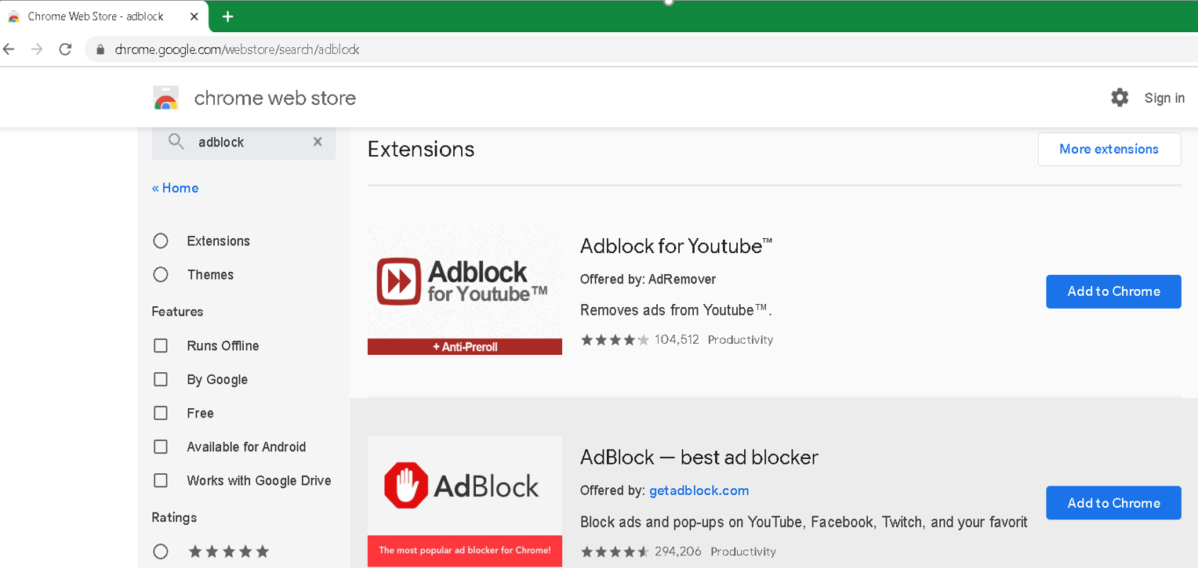

Bước 3: Nhấp vào ADD TO CHROME/Thêm vào Chrome

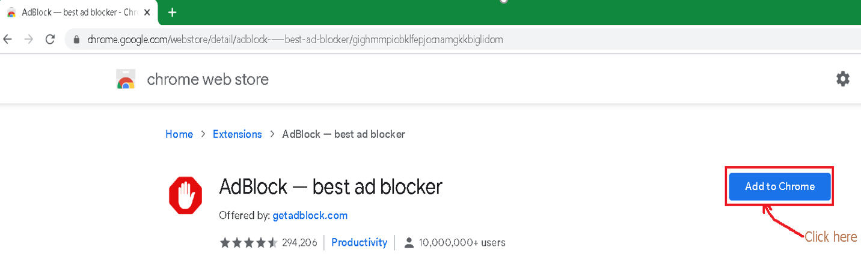

Bước 4: Nhấp vào Add extension/Thêm để cấp cho tiện ích quyền truy cập vào dữ liệu của bạn cũng như cài đặt tiện ích

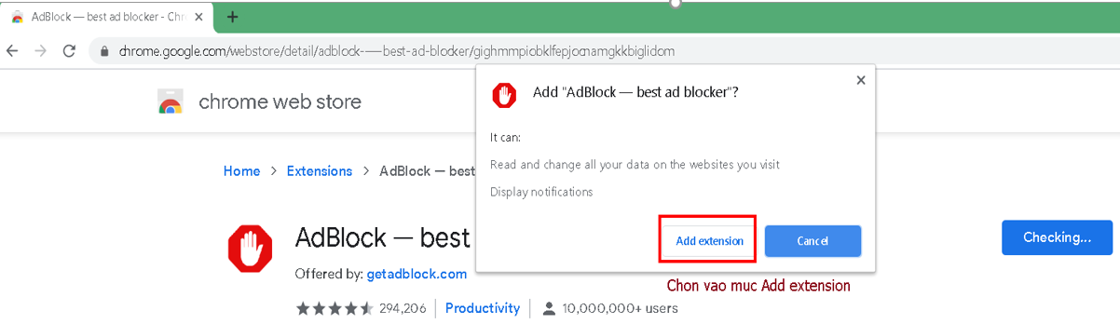

Bước 5: Extension được cài đặt thành công. Để sử dụng tiện ích, nhấp vào biểu tượng ở bên phải thanh địa chỉ trong Chrome

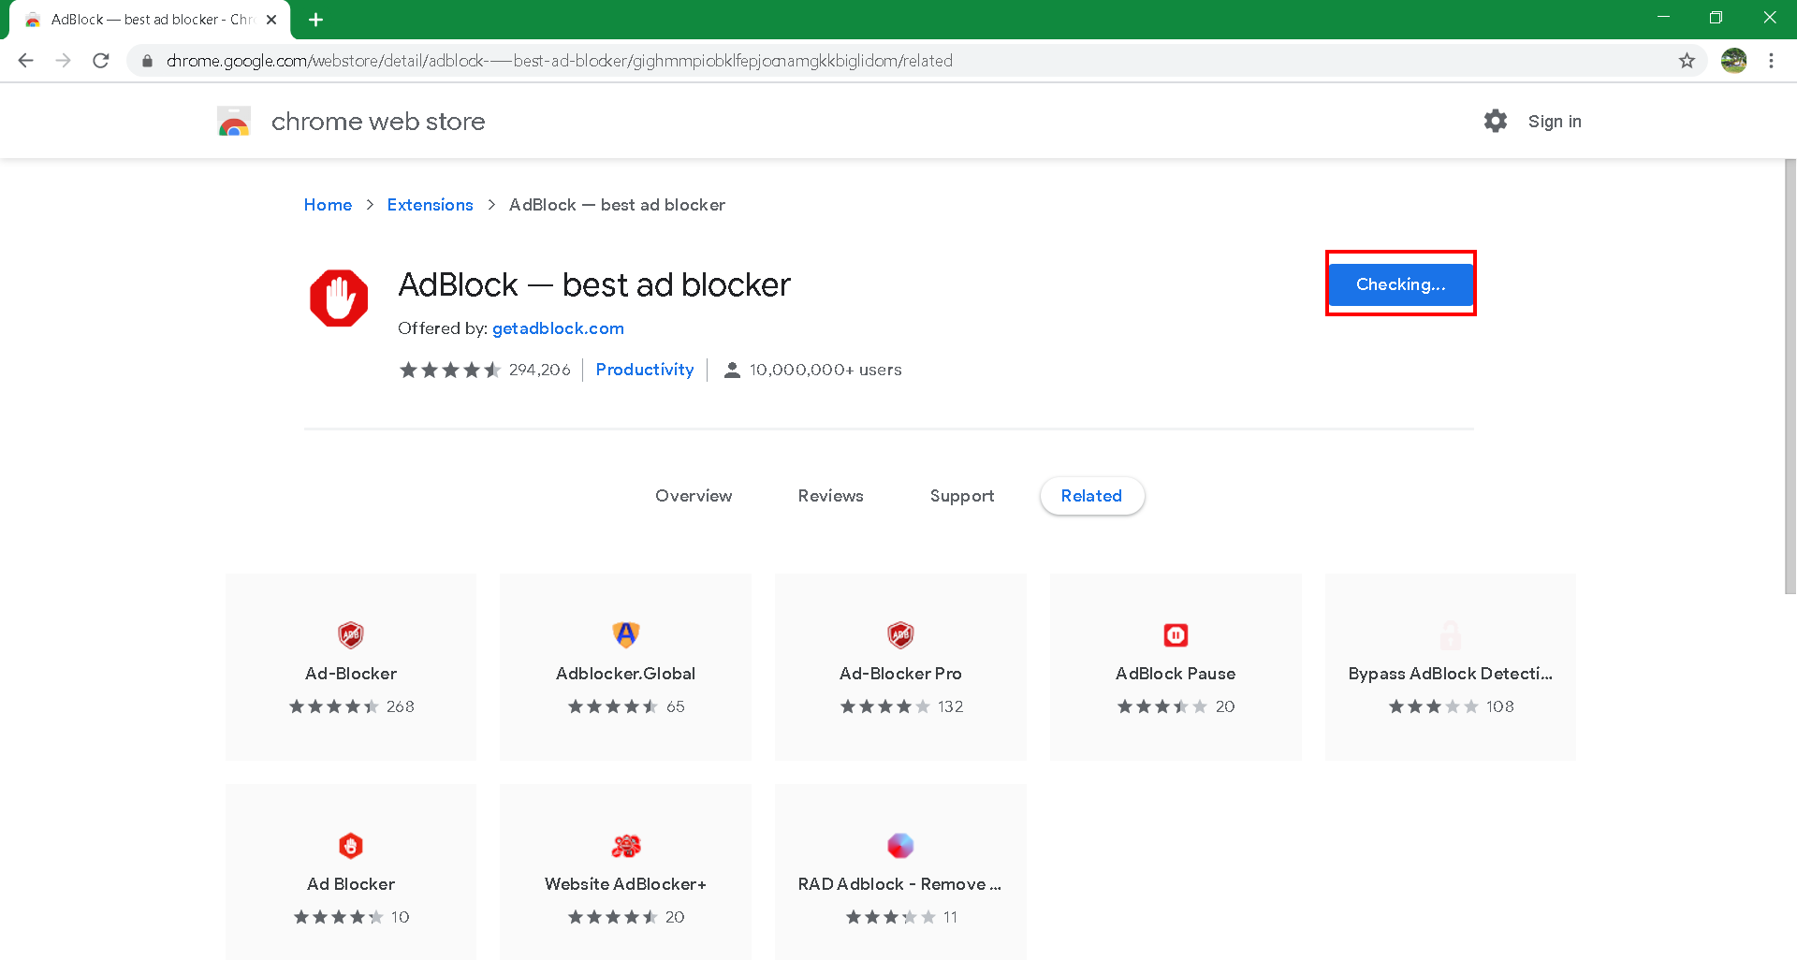

Nhấp chuột vào biểu tượng Extensions để sử dụng:

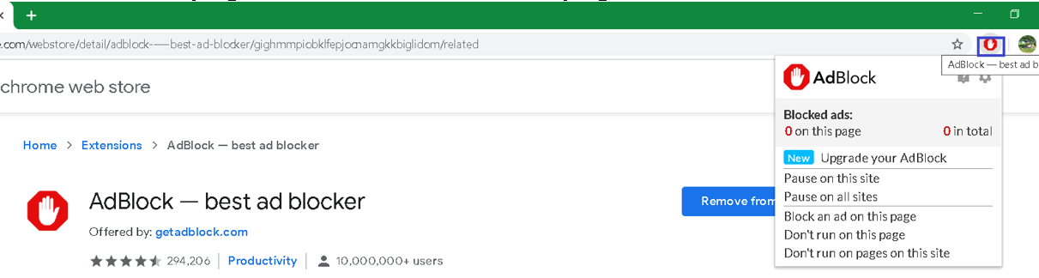

2. Gỡ bỏ cài đặt: Bạn có thể tuỳ chọn tắt tiện ích trên Chrome hay gỡ cài đặt tuỳ vào sở thích của mình.

* Tắt tiện ích Extensions trên trình duyệt Google Chrome

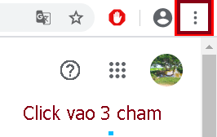

Vào mục Settings sau đó chọn mục Extensions:

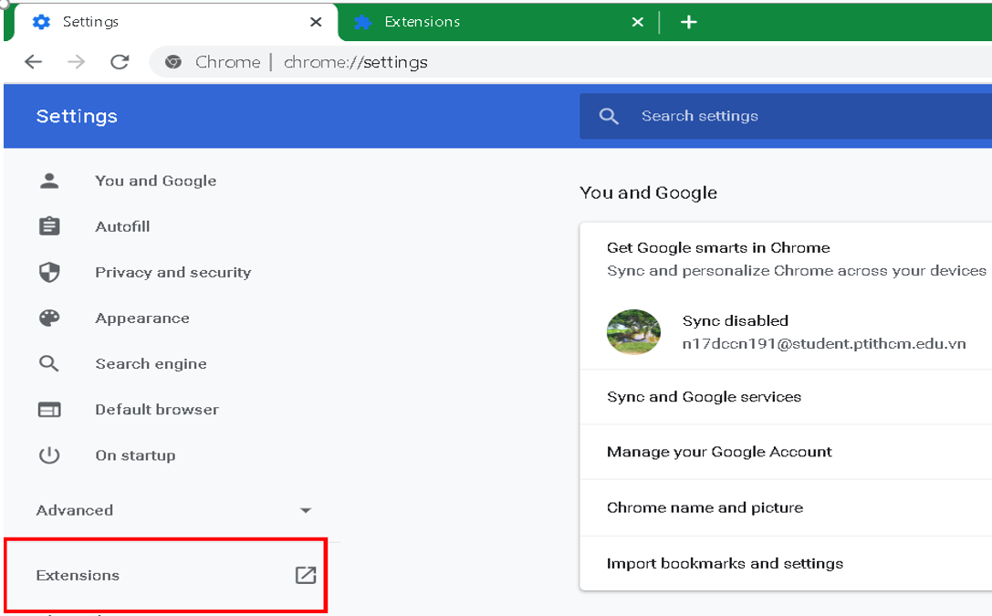

Chọn và nhấp vào mục biểu tượng như hình để tuỳ chọn tắt tiện ích Extensions:

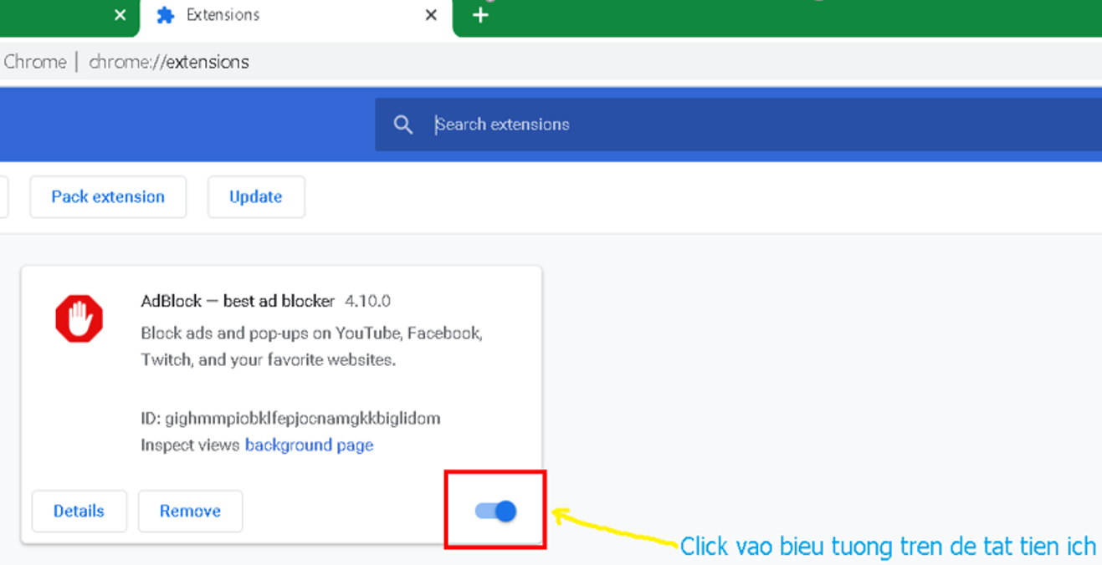

Nếu biểu tượng của tiện ích có trên thanh công cụ của Chrome, bạn có thể nhấp chuột phải vào biểu tượng rồi chọn Xóa khỏi Chrome:

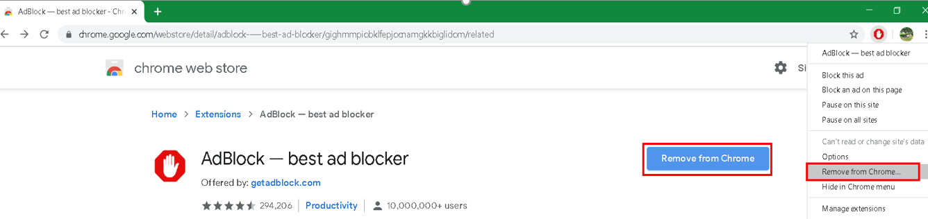

*Nếu bạn không thấy biểu tượng của tiện ích bạn có thể vào mục chrome web store để tìm ra danh mục tiện ích đó

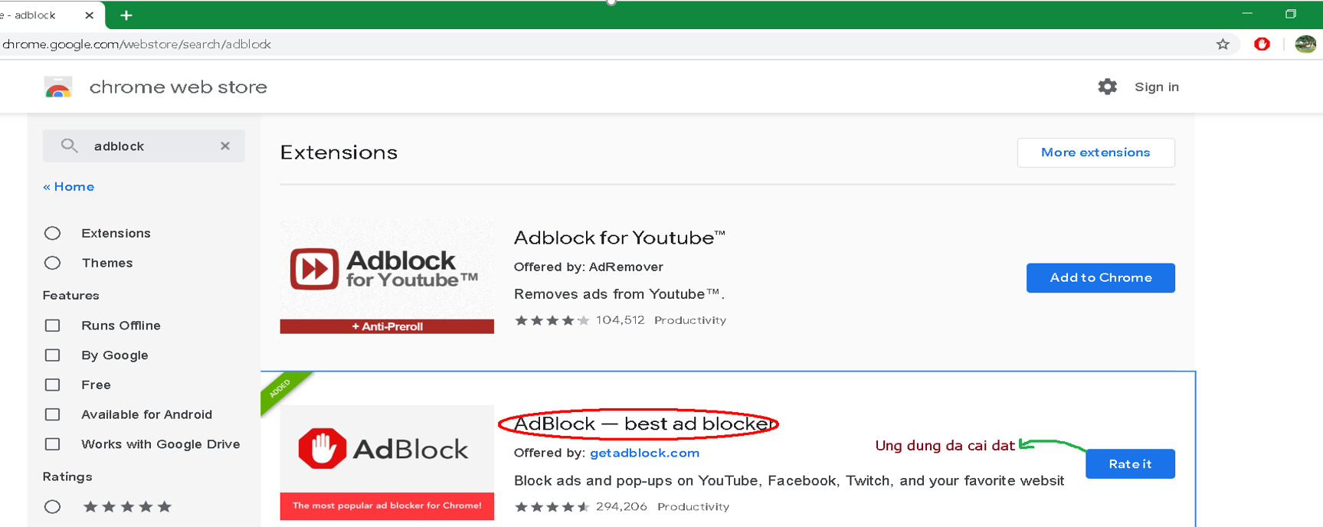

Sau đó chọn và xoá tiện ích đi,…các tiện ích sẽ được xoá vĩnh viễn sau khi bạn chọn. Bạn có thể cài đặt và sử dụng lại khi tìm kiếm tiện ích trên Chrome Web Store,..

1. **Tổng quan về** **Cửa hàng Chrome trực tuyến:**
2. **Nhận xét chung về phần mở rộng trên Chrome Web Store:**

* Phần mở rộng được nén bó của HTML, CSS, JavaScript, hình ảnh, và các tập tin được sử dụng trong nền tảng web, mà tùy chỉnh kinh nghiệm duyệt Google Chrome. Phần mở rộng được xây dựng bằng cách sử dụng công nghệ web và có thể sử dụng cùng một API trình duyệt cung cấp cho các trang web mở.
* Tiện ích mở rộng có một loạt các khả năng chức năng. Họ có thể sửa đổi người dùng nội dung web xem và tương tác với hoặc mở rộng và thay đổi hành vi của chính trình duyệt.
* Xem xét Tiện ích mở rộng cửa ngõ để làm cho trình duyệt Chrome trở thành trình duyệt được cá nhân hóa nhất.

1. **Tìm & xem tập tin phần mở rộng được cài đặt trên Web Chrome Store:**

* Google Chrome cung cấp hai phương pháp mà bạn có thể sử dụng để xem các tệp được liên kết với tiện ích của Chrome. Phương pháp đầu tiên là để xem các tập tin thực tế được cài đặt trên máy tính của bạn, đó là hữu ích nếu một phần mở rộng không còn có sẵn trên cửa hàng Chrome trực tuyến hoặc cửa hàng có một phiên bản khác với một cài đặt trên máy tính của bạn.
* Phương pháp thứ hai là sử dụng một phần mở rộng được gọi là trình xem nguồn phần mở rộng của Chrome giúp bạn dễ dàng xem mã nguồn của tiện ích mở rộng trực tiếp từ Chrome trực tuyến.

**+ Xem các tệp thuộc phần mở rộng Chrome đã cài đặt:**

* Khi phần mở rộng được cài đặt vào Chrome, chúng được giải nén vào thư mục: **C:\users\ [login_name] \AppData\Local\Google\Chrome\User Data\Default\Extensions**. Trong đó phần [login_name] là địa chỉ tài khoản của chính thiết bị sử dụng. Mỗi phần mở rộng sẽ được lưu trữ trong thư mục riêng của mình có tên sau ID của phần mở rộng.
* Ví dụ: bên dưới là thư mục chứa phần mở rộng Chrome hiện được cài đặt, với mỗi cặp con tương ứng với một tiện ích đã cài đặt.

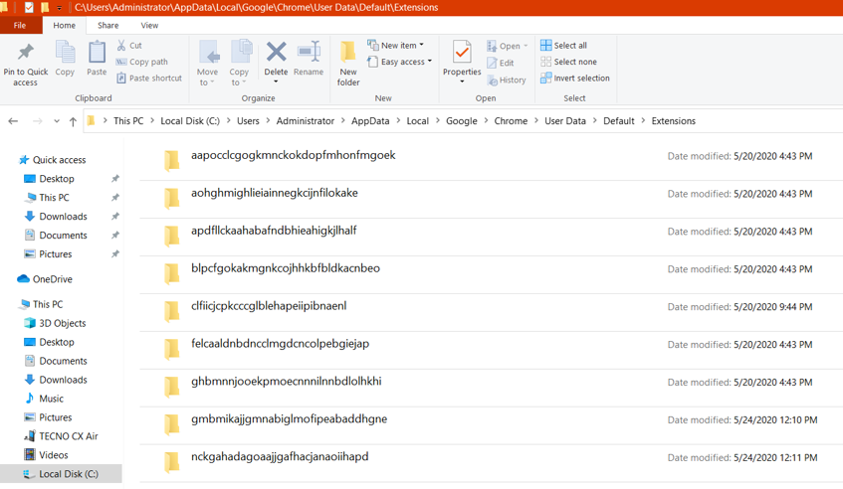

**Thư mục phần mở rộng**

* Để xem nội dung của một phần mở rộng, đầu tiên Tìm THẤY ID của nó, và sau đó mở thư mục tương ứng. Khi bạn mở thư mục, bạn sẽ được hiển thị tất cả các hình ảnh, HTML, JavaScript tập tin được sử dụng bởi các tiện ích mở rộng.

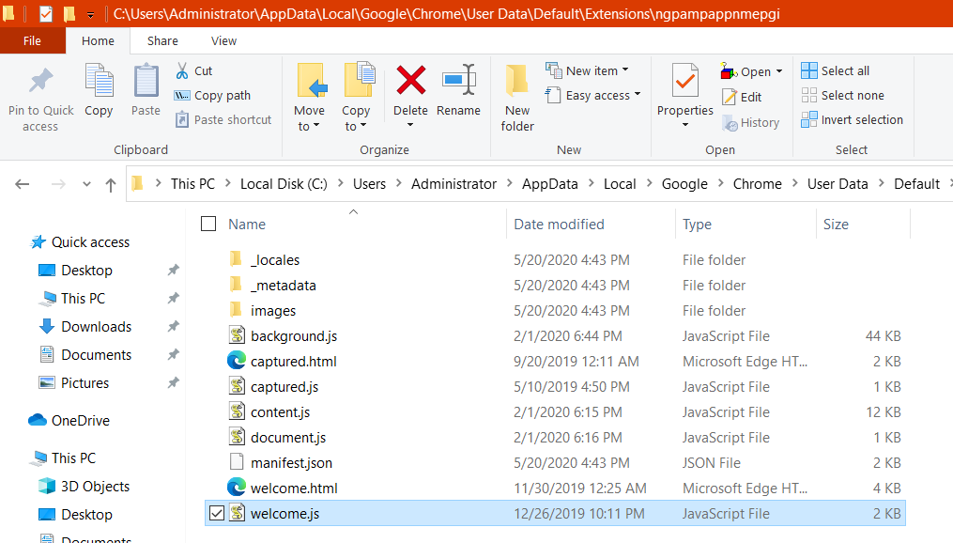

**Một phần tiện ích mở rộng IDM Integration Module trên Chrome**

Để xem mã nguồn của một cụ thể, chỉ cần nhấp chuột phải vào nó và chọn mở với và mở nó bằng ứng dụng Notepad. Đối với JS, HTML, và các tập tin JSON, bây giờ bạn sẽ có thể xem mã nguồn trực tiếp trong Notepad.

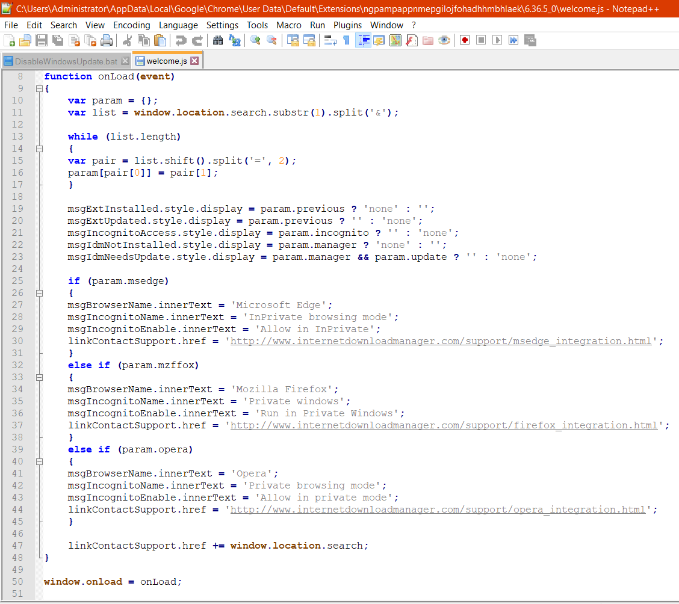

**Xem tệp nguồn của IDM Intergration Module trong Notepad**

**+Xem mã nguồn mở rộng trên cửa hàng Chrome trực tuyến:**

Nếu bạn muốn xem mã nguồn của một phần mở rộng trước khi bạn cài đặt nó, sau đó có một phần mở rộng cho phép bạn làm như vậy. Trình xem nguồn phần mở rộng của Chrome là một phần mở rộng cho phép bạn xem mã nguồn của bất kỳ tiện ích nào có sẵn từ cửa hàng Chrome trực tuyến.

Một khi bạn cài đặt phần mở rộng, bạn sẽ được cung cấp một tùy chọn menu ngữ cảnh mới nhấp chuột phải có tiêu đề "xem phần mở rộng nguồn".

Chọn vào thư mục CRX viewer trên tiện ích mở rộng 🡪 copy ID địa chỉ từ Extensions vào CRX viewer. Sau đó click vào View extensions in this viewer để có thể xem được Source đã được sử dụng trong phần mở rộng của tiện ích đó.

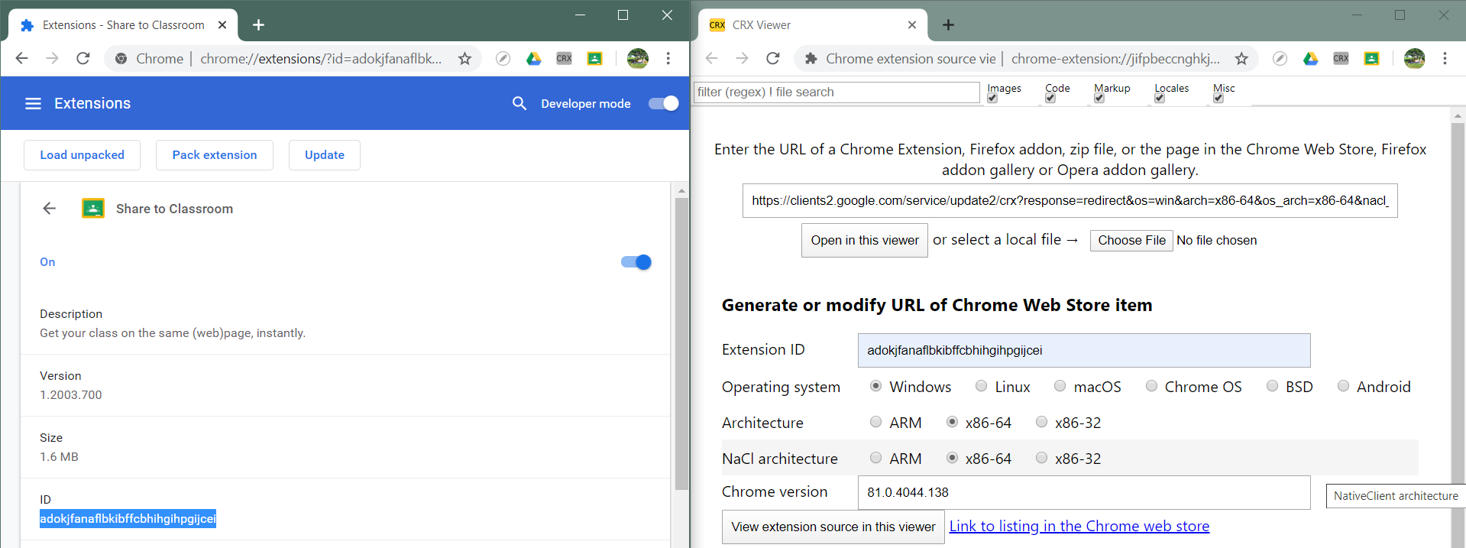

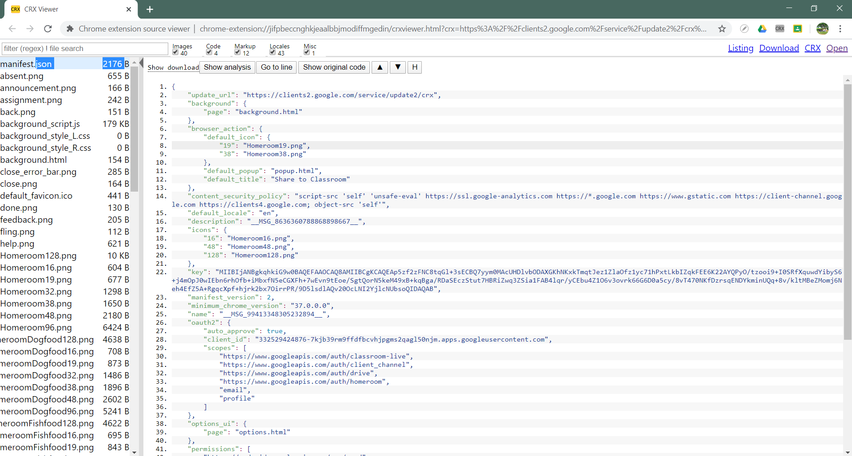

Từ giao diện này, bạn có thể bấm vào các tập tin khác nhau để xem nội dung của họ.

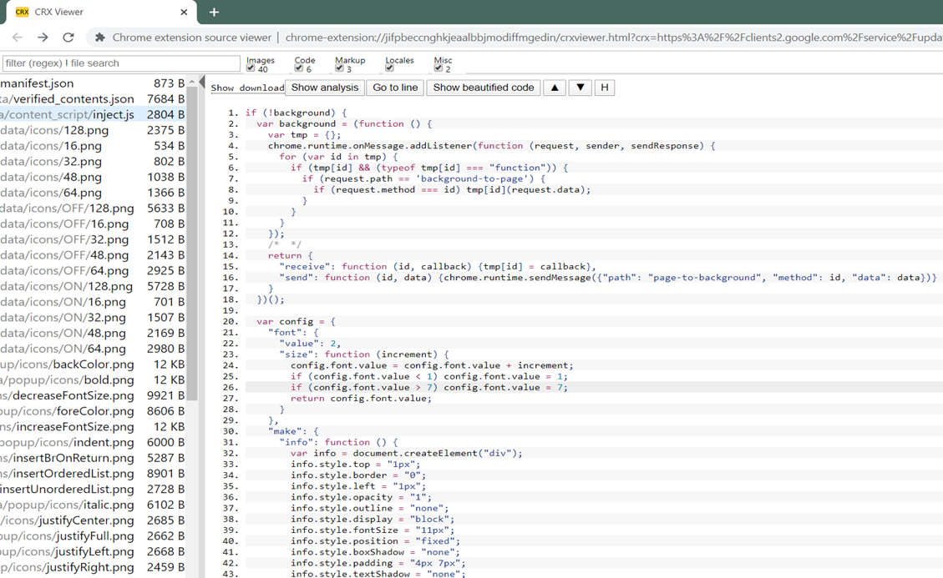

**+ Hướng dẫn đưa lên tập tin tiện ích mở rộng đã có sẵn lên Chrome Web Store mà không cần phải tải về trực tiếp:**

Nhấp vào tiện ích muốn cài đặt vào Chrome, sau đó dùng công cụ CRX để tải về tập tin dữ liệu của tiện ích mở rộng.

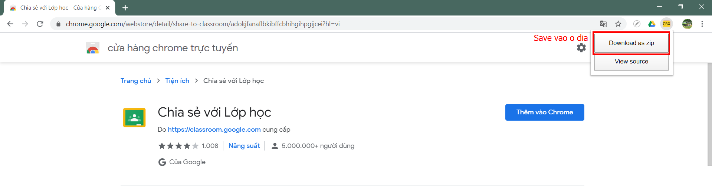

Giải nén file Extensions(.zip) vừa mới tải về và chọn vị trí để tải lên mục Load unpacked

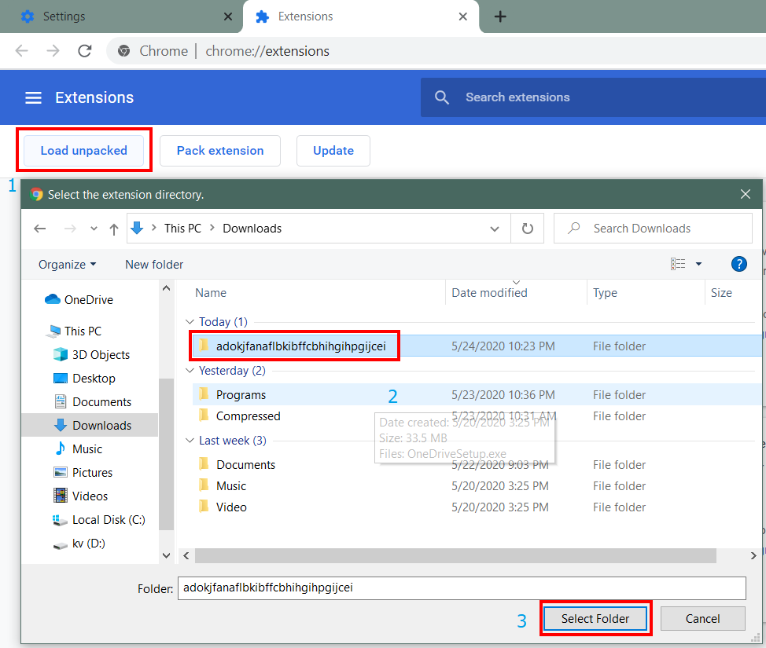

Phần mở rộng đã tải từ file .zip trước đó đã được hiển thị lên Chrome Web Store:

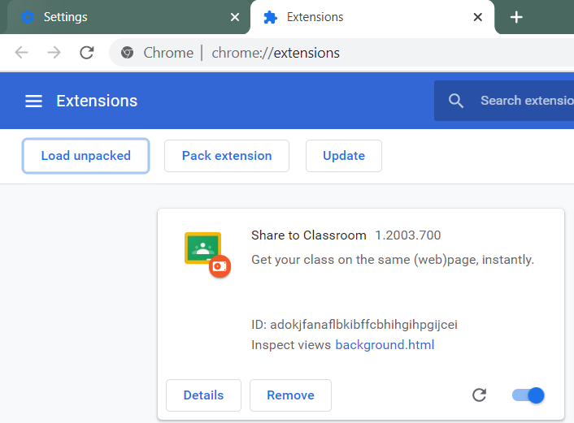

1. **Kết luận tổng quát về phần tiện ích mở rộng Google Chrome Extensions**

Có rất nhiều tiện ích mở rộng của Chrome hỗ trợ tốt nhất cho người dùng sử dụng trên trình duyệt Web Chrome, nó góp phần to lớn ảnh hưởng đến sự phát triển vượt bậc và ngày càng thúc đẩy sự phát triển mạnh mẽ của trình duyệt Google Chrome đối với các trình duyệt khác. Phần mở rộng của Chrome gây ảnh hưởng đến sự cải tiến cho các phần mềm mở rộng của các trình duyệt khác áp dụng và học hỏi để phát triển lên trình duyệt đó. Tóm lại, phần mở rộng của Chrome là một sự phát triển tuyệt vời cho các trình duyệt Web. Nhờ có một số phần mở rộng mà cá nhân tôi cảm thấy rất tiện lợi khi truy cập và sử dụng trình duyệt một cách tốt nhất, nó giúp tải về các file dữ liệu quan trọng thật dễ dàng, chặn tất cả các quảng cáo gây phiền toái từ các trang Web không rõ nguồn gốc, truy cập vào ứng dụng nhanh chóng mà không cần tìm kiếm, dịch thuật các ngôn ngữ hiệu quả,… Nói chung, Google Chrome Extensions rất tuyệt vời khi cung cấp nhiều chức năng cần thiết, bảo mật tốt hơn, và tối ưu hóa hiệu suất, nó góp phần xây dựng trình duyệt Chrome là một trình duyệt tốt nhất và phổ biến rộng rãi trên toàn thế giới.

* Các file demo hướng dẫn cài đặt và sử dụng phần mềm tiện ích mở rộng Google Chrome Extensions:

<https://drive.google.com/open?id=13FXsdZHhwwHMKur3QLb9vHLimQmxjOZk>

* Demo tải về file toàn bộ dữ liệu của Extensions để đưa các phần mở rộng lên trình duyệt Chrome mà không cần tải về trực tiếp từ Chrome Web Store.

<https://drive.google.com/file/d/1QjYTB4qdFYL-rsoEY4n8P9omdSrEGlWU/view?usp=sharing>